営業ＨＰ記事

作成者 | 石川保由 | 作成日 | 平成28年4月18日
担当項目 | 時事ニュース | 掲載予定日

記事タイトル
伊豆への新しいアプローチが可能です。

記事内容
皆さんこんにちは、営業部の石川ですよ。
前回に引き続き【伊豆の道路】についてお知らせしいたします。
前回、伊豆を走る３本の国道の特徴をお知らせ致しました。
今回は、伊豆への新たなアクセスルートをご紹介しようと思います。
前回もちょっと触れました、東駿河湾環状道路についてお知らせ致します。
東駿河湾環状道路は、伊豆縦貫道路の一部を構成する道路です。従来の道と違い沼津市街地・三島市街地を通らず伊豆市修善寺まで行ける道路です。（一部有料）
今までより大分時間の短縮が出来ますし、信号が無いのであまりストレスを感じずに気持ちよく走れると思います。
新東名高速道路、長泉・沼津インター出口ゲートを出てから、３本に分岐しています、そこがちょっと迷うかもしれません下の図を参考にして下さい。
東名高速道路沼津インターも料金所ゲートがわかりにくいかもしれませんので下の図で説明します。安全なドライブをお楽しみ下さい。

第２東名高速道路長泉沼津インター 東名高速道路沼津インター
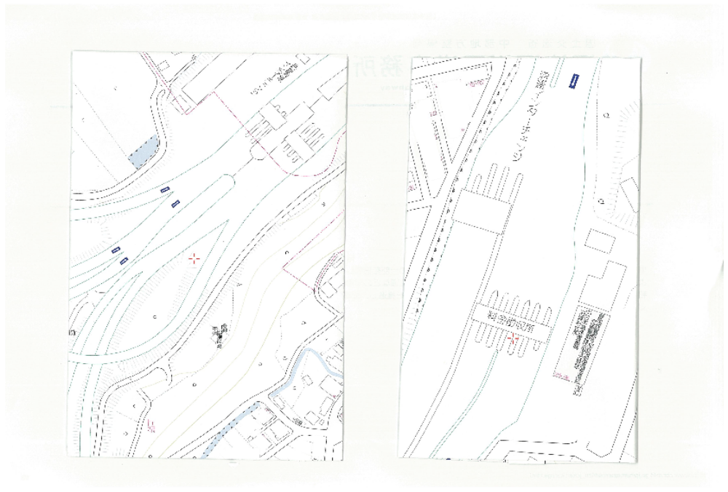
沼津長泉インターは、料金ゲートを出ると3方に分岐しています、とにかく真ん中を進んで下さい。
沼津インターでは、向かって右側三つのいずれかのゲートを抜けて下さい。あとは道なりでOK.

確認者押印欄
／ | ／ | ／ | ／ | ／ | ／ | ／ | ／

